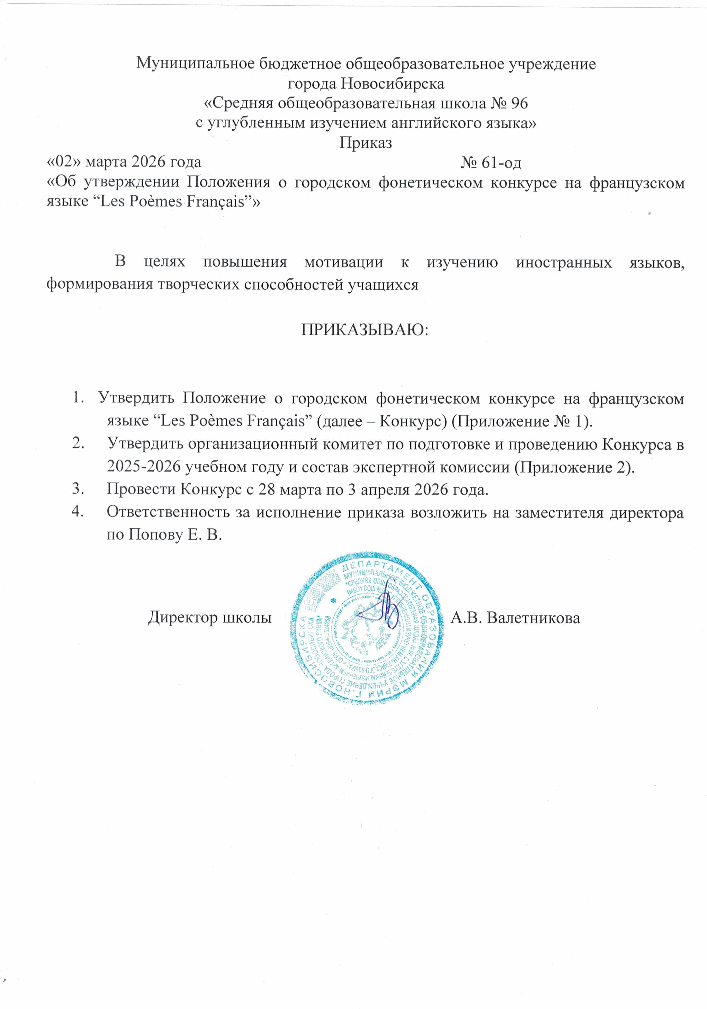

Приложение 1
Положение
о городском фонетическом конкурсе на французском языке
“Les Poèmes Français”
1. Общие положения
1.1. Настоящее Положение регулирует порядок организации и проведения городского фонетического конкурса на французском языке “Les Poèmes Français” (далее по тексту — Конкурса):
- определение состава организационного комитета Конкурса;
- определение места и сроков проведения Конкурса;
- определение условий участия и порядка проведения Конкурса;
- определение возрастных групп участников;
- определение конкурсных требований по возрастным группам с учётом временного регламента выступлений;
- определение порядка награждения участников.
Конкурс проводится среди учащихся 5-11 классов общеобразовательных учреждений города Новосибирска. Конкурс позволяет выявить талантливых учащихся и поощрить их. Мероприятие формирует и развивает коммуникативную и социокультурную компетенции, а также познавательный интерес к французскому языку у учащихся общеобразовательных учреждений и даёт стимул к дальнейшему саморазвитию и самообразованию.

1.2. Цели и задачи конкурса:
- стимулирование познавательного интереса к иностранному (французскому) языку, активизация творческой, интеллектуальной инициативы школьников;
- формирование коммуникативной и социокультурной компетенций у школьников; выявление талантливых школьников, их поддержка, поощрение, общественное признание; эстетическое воспитание подрастающего поколения средствами иностранного языка на примере поэзии авторов-носителей французского языка;
- интеграция учебной и воспитательной работы на иностранном языке.

2. Участники конкурса
2.1. В Конкурсе могут принять участие учащиеся 5-11 классов общеобразовательных учреждений города Новосибирска в соответствии с возрастными группами (каждая группа оценивается отдельно):
1) 5-6 классы;
2) 7-8 классы;
3) 9-11 классы.

3. Организаторы Конкурса
3.1. Организатором Конкурса является МБОУ СОШ № 96 с углубленным изучением английского языка.
3.2. Оргкомитет Конкурса:
- формируется приказом директора МБОУ СОШ № 96 с углубленным изучением английского языка;
- готовит материалы для рассылки информации о Конкурсе;
- определяет сроки и место проведения Конкурса;
- определяет состав экспертной комиссии Конкурса;
- осуществляет общее руководство подготовкой и проведением Конкурса;
- подводит итоги Конкурса;
- готовит сертификаты участников Конкурса, благодарственные письма педагогам, а также грамоты и дипломы для награждения призёров и победителей Конкурса.
Оргкомитет имеет право на использование личных данных участников Конкурса (ФИО, учебное учреждение, возраст).
Подавая заявку на участие в Конкурсе, участник автоматически принимает условия и требования данного Положения.

4. Жюри Конкурса
4.1. В состав экспертной комиссии входят педагоги МБОУ СОШ № 96 с углубленным изучением английского языка.
  - Жюри Конкурса оценивает выступления участников, определяет победителей и призёров каждой возрастной группы.
  - Решение жюри окончательно и пересмотру не подлежит.

5. Требования к выступлениям и критерии оценивания
5.1. Конкурсант представляет 1 аутентичное стихотворное произведение франкоязычного автора. Не допускаются переводы стихотворений с русского языка на французский.
  - При оценивании конкурсного выступления учитывается:
- фонетически правильное звучание речи (0-5 баллов);
- интонационное оформление речи (0-5 баллов);
- знание текста (0-5 баллов);
- выразительность речи и артистизм (0-5 баллов);
- сложность произведения в соответствии с возрастной группой (0-5 баллов).
Максимальное количество баллов — 25.

6. Порядок и место проведения Конкурса
  - Конкурс проводится в заочном формате 28.03.2026-03.04.2026.
  - Видеозаписи выступлений или ссылка на них, заявка на участие в Конкурсе принимаются по электронному адресу elena_popova2012@list.ru до 28 марта 2026 года с темой письма «Конкурс».
  - Конкурсные выступления оцениваются отдельно по возрастным группам.

7. Финансовые условия
7.1. Участие в Конкурсе бесплатное.

8. Требования к видеозаписям
8.1. Конкурсное выступление предоставляется в виде видеофайла или ссылки на видеозапись.
  - Доступ к ссылке должен быть открыт до окончания Конкурса.
  - Видеосъёмка должна производиться в горизонтальном режиме, без выключения видеокамеры и остановки записи от начала и до конца произведения. Не допускается использование монтажа и обработки видео.

9. Подведение итогов Конкурса и награждение
9.1. Результаты Конкурса будут размещены на официальном сайте МБОУ СОШ № 96 с углубленным изучением английского языка http://www.s_96.edu54.ru/ в разделе «Новости» 7 апреля 2026 года.
9.2. Отправка наградных материалов участникам будет осуществляться на электронную почту, указанную в заявке, в течение 30 рабочих дней после окончания Конкурса. Электронные наградные материалы являются оригиналами. Рассылка печатных копий наградных документов по почте России не осуществляется.
9.3. Призёры и победители награждаются дипломами (1, 2, 3 место).
9.4. Участники, не занявшие призовые места, получают сертификаты участников Конкурса.

10. Контактная информация
Попова Елена Владимировна — заместитель директора МБОУ СОШ № 96 с углубленным изучением английского языка.
Контактный телефон: +7-913-925-04-86
Электронная почта: elena_popova2012@list.ru

Заявка на участие в городском фонетическом конкурсе на французском языке “Les Poèmes Français”

Фамилия, имя, отчество участника
Наименование учебного заведения
Возрастная группа (см. п.2 Положения Конкурса)
Фамилия, имя, отчество педагога
Ссылка на видеозапись (при наличии)
Контактный телефон, e-mail участника
Контактный телефон, e-mail педагога
Название и автор произведения (на французском языке)

Приложение 2

Организационный комитет конкурса

- Валетникова Анна Викторовна – директор МБОУ СОШ № 96 с углубленным изучением английского языка
- Компанеец Наталья Васильевна – руководитель РМО учителей иностранных языков Дзержинского района города Новосибирска.
- Попова Елена Владимировна – заместитель директора МБОУ СОШ № 96 с углубленным изучением английского языка.

Состав экспертной комиссии Конкурса
1. Компанеец Наталья Васильевна – руководитель РМО учителей иностранных языков Дзержинского района города Новосибирска.
2. Попова Елена Владимировна – заместитель директора МБОУ СОШ № 96 с углубленным изучением английского языка.
3. Завадская Ольга Владиславовна – учитель французского языка МБОУ СОШ № 96 с углубленным изучением английского языка.
4. Сильченко Анастасия Алексеевна - учитель французского языка МБОУ СОШ № 96 с углубленным изучением английского языка.

